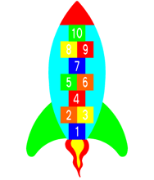 Løs oppgaven i hodet!
Oppgave:

Jeg tenker på et tall mellom 0 og 500. Det er lov å stille alle spørsmål du tenker på.

Eksempel: Har tallet to siffer?
Hvem vant?

Løs oppgaven i hodet!
Oppgave:

Jeg tenker på et tall mellom 0 og 100.
Det er kun lov å stille spørsmål som inneholder addisjon, større enn og mindre enn.
Eksempel: Hvis jeg legger til 20, blir tallet mindre enn 30?
Hvem vant?

Løs oppgaven i hodet!
Oppgave:

Jeg tenker på et partall mellom 0 og 100. Det er lov å stille alle spørsmål du vil.
Eksempel: Er tallet delelig på 5?
Hvem vant?

Løs oppgaven i hodet!
Oppgave:

Jeg tenker på et tall. Tallet er i den lille multiplikasjonstabellen.
Eksempel: Finner jeg tallet i 3-gangen?

Hvem vant?

